校园网接入指南

一、下载客户端认证软件
1.访问学校主页www.hrbust.edu.cn，点击主页左下角“校内资源”栏目中的“服务信息”。如下图
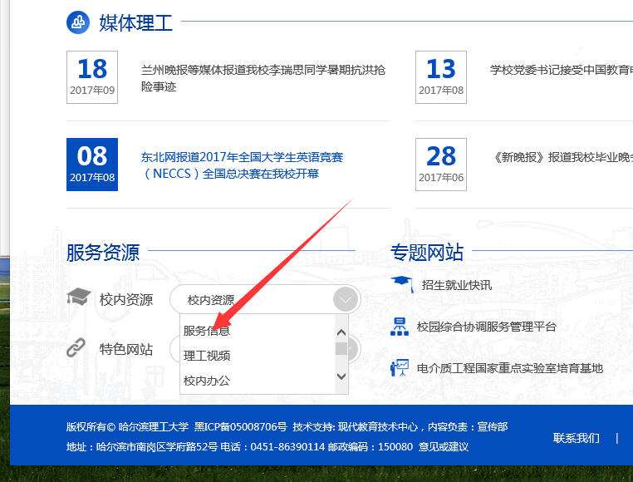
图1.1
2.在服务信息页面点击左侧的“资料下载”。如下图
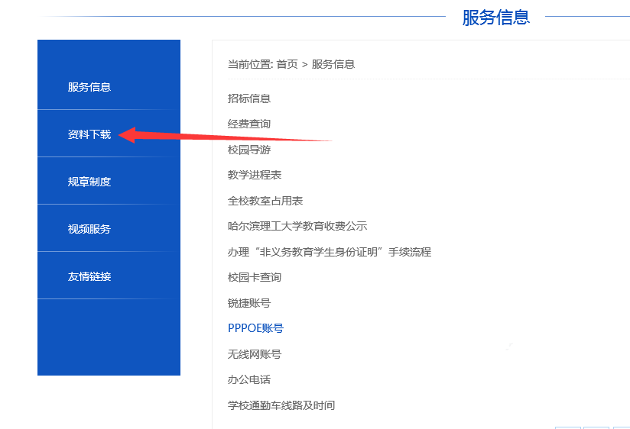
图1.2
认证软件
3.根据操作系统类别下载认证软件，并安装在需接入校园网的计算机上。如下图
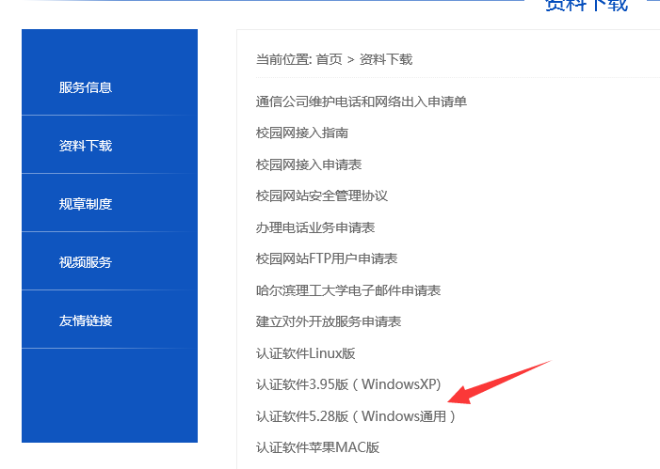
图1.3
二、登录用户自助服务系统
用户在任何一台已接入校园网的计算机上打开浏览器，在地址栏处输入：
http://202.118.192.23:8080/selfservice/，便可进入用户自助服务系统登录页面。如下图
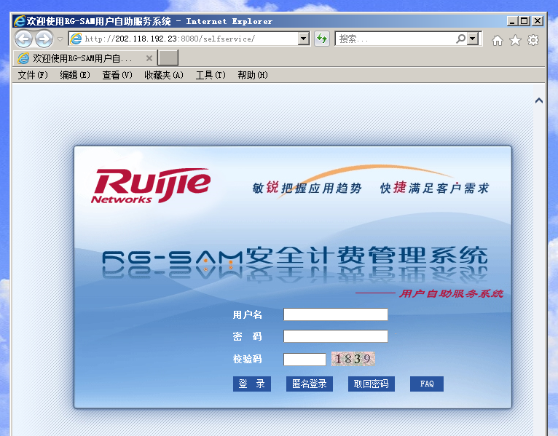
图2.1
用户可以有2 种方式登录自助服务系统：
1.系统中已经存在的用户登录
2.系统中不存在的匿名用户登录
如果用户已经是RG-SAM系统的用户，则请直接输入用户登录名和用户密码，即可进入注册用户自助服务界面，如果用户还没有用户ID，则请直接点击“匿名”按钮进入匿名用户自助服务管理系统界面。
三、用户登录
1.已开通用户登录
在RG-SAM用户自助服务系统登录页面中，输入您的用户名和密码，点击确定，便可进入用户自助服务系统主页面。如下图
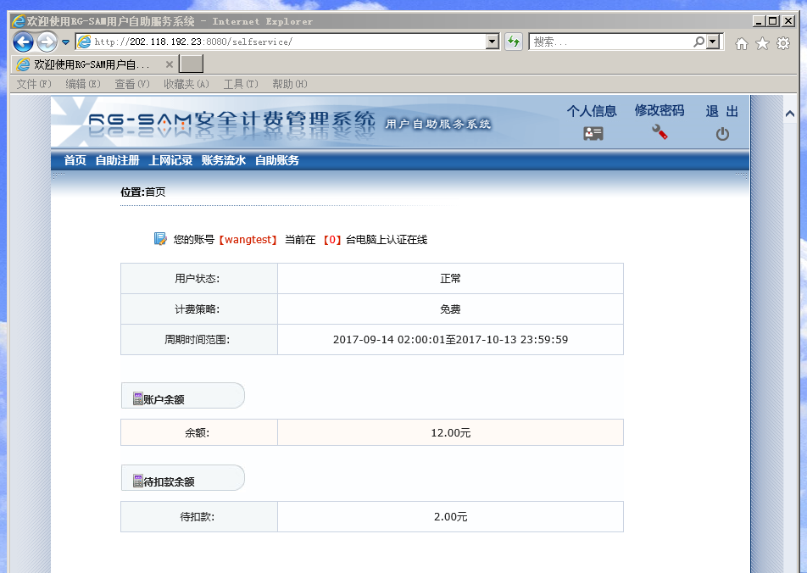
图3.1
已开通用户可以进行用户注册、审核查询、个人信息查询、修改个人密码、上网明细查询、缴费记录查询、自助开通（包月和计天用户）、余额查询、在线充值等功能操作。
2.匿名用户登录
如果您还没有用户名，可以点击“匿名登录”进入用户自助服务系统主页面，匿名用户可以进行用户注册、审核查询等操作。如下图
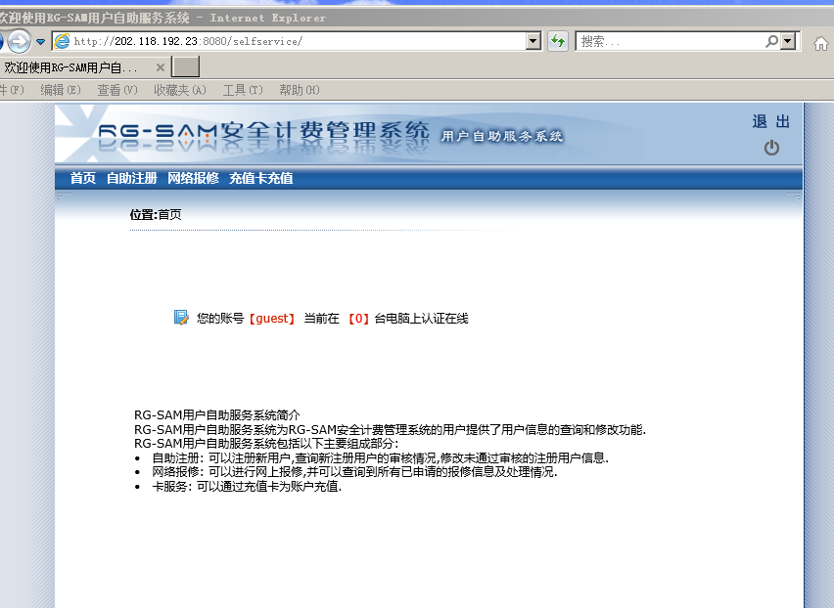
图3.2
3.用户注册：
用户申请成为注册用户。点击用户注册后，页面中将出现新用户注册主页面，您可以在此界面中输入您的注册申请。在通过审核后，你就能和开户用户一样，使用网络。如下图
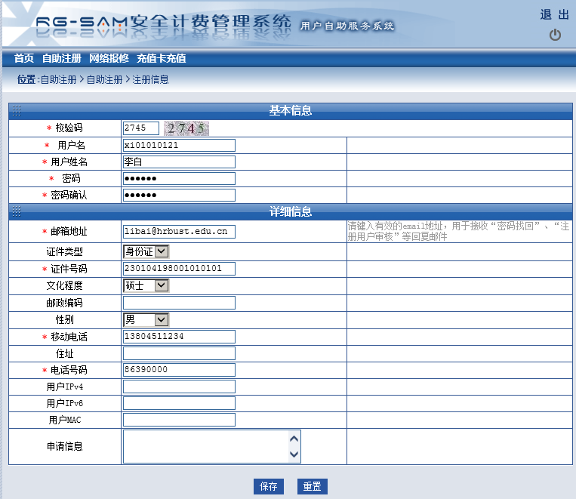
图3.3
注册要求：
1）用户登录名格式：区号+楼号+房间号+两位顺序号
例如：西区南楼101房间申请两个账号，则第一个账号为：xi（南区为nan，东区为dong）+05+101+01，即xi0510101，第二个账号为：xi+05+101+02，即xi05010102，以此类推。
2）用户姓名必须为本账号的责任人，电话和证件号码也为责任人的号码，请如实填写，以便有事及时联系。
3）为了减少各用户的客户端配置，我校将采用动态IP地址分配，因此剩余信息可不用填写，注册成功后请等待审核，经网络中心审核通过后即可使用。用户可通过本系统查询是否已经审核。
4）手工填写“校园网接入申请表”，按网上用户注册的信息进行填写，加盖公章后交网络信息中心备案（已交过申请表的只需在网上注册），或者在“协同办公”系统的“工作流程”栏目中发送电子档的“校园网接入网上申请”。
四、认证上网
运行认证软件，点击：开始-〉所有程序-〉哈尔滨理工大学校园网认证客户端〉哈尔滨理工大学校园网认证客户端。如下图
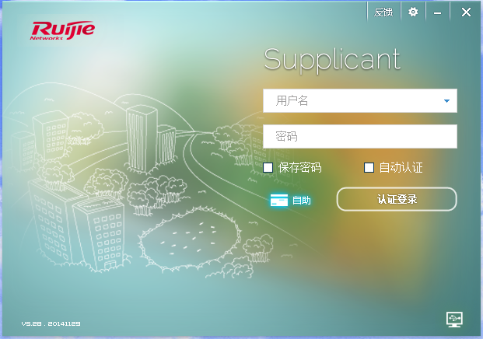
图4.1
在用户名、密码处输入申请成功的用户名、密码，点击认证登录，即可连上校园网。

